River2D
Two-Dimensional Depth Averaged Model of River
Hydrodynamics and Fish Habitat
Introduction to Depth Averaged Modeling and User's
Manual
by
Peter Steffler and Julia Blackburn
University of Alberta
September, 2002

1.0 ВВЕДЕНИЕ В ГЛУБИННОЕ МОДЕЛИРОВАНИЕ

1.1 Общий обзор.

Достижения в области возможностей персональных компьютеров и вычислительной техники делают подробный анализ более привычным почти во всех отраслях техники. В русловом и речном строительстве двухмерные (2D) модели с усредненной глубиной начинают объединяться с одномерными моделями в обычной практике. Эти модели полезны в исследованиях, где важны локальные детали распределения скорости и глубины. Примеры включают проектирование мостов, подготовку рек и отводные работы, перенос загрязнителей и оценку среды обитания рыб. Это введение предназначено для краткого обзора двухмерного моделирования рек с указанием соображений для практического применения. При возможных высоких скоростях и наклонах, а также относительно небольших глубинах модели рек и ручьев представляют собой особенно сложную вычислительную задачу.
Этот факт, вероятно, является существенным фактором отставания в применении моделей мелководья в реках по сравнению с прибрежными и эстуарными проблемами. Однако недавно численные методы, первоначально разработанные для задач трансзвуковой механики жидкости, были успешно адаптированы. Эти методы, называемые схемами захвата ударов или схемами высокого разрешения, позволяют свободно смешивать докритические и сверхкритические потоки без наложения искусственной вихревой вязкости. Практический результат для речных инженеров - это доступ к надежным и точным решениям с
минимум возни.
Приложения двухмерных моделей реки обычно ориентированы на относительно ограниченную протяженность русла, обычно менее десяти ширины русла по длине. В большинстве случаев изменение расхода относительно медленное по сравнению со временем прохождения воды через участок, поэтому ищутся условия устойчивого состояния.
Однако большинство моделей предназначены для получения переходных решений, и часто желаемое установившееся решение получается как асимптотическое переходное решение по прошествии длительного времени.

1.2 Модели, усредненные по глубине.
Доступен ряд коммерческих и общедоступных 2D-моделей. Они основаны на множестве числовых схем и предлагают ряд графических модулей предварительной и постпроцессорной обработки. Однако фундаментальная физика более или менее распространена.
Все 2D-модели решают основное уравнение сохранения массы и две (горизонтальные) составляющие сохранения количества движения. Выходными данными модели являются два (горизонтальных) компонента скорости и глубина в каждой точке или узле. Предполагается, что распределение скорости по вертикали является однородным, а распределение давления - гидростатическим. Важные трехмерные эффекты, такие как вторичные потоки в изогнутых каналах, не включены. Как показывает практический опыт, следует проявлять осторожность при любых попытках определить особенности потока, глубина которого меньше десяти глубин по горизонтали. Во многих задачах поперечная протяженность территории, покрытой каналом, до решения неизвестна. Фактически, для задач картографирования поймы это может быть основным желаемым результатом. Существующие двухмерные модели используют несколько подходов для решения проблемы, когда одни участки остаются влажными, а другие - сухими и меняются между ними. Некоторые модели включают и выключают ячейки или элементы и вставляют между ними границы без потока на основе критериев минимальной глубины. Другие модели изменяют свойства жидкости на очень малых глубинах, поэтому всегда присутствует очень тонкий слой жидкости. Другой подход состоит в том, чтобы объединить уравнения потока грунтовых вод, чтобы вычислить общую свободную поверхность над землей в канале и под землей на суше. Доступны схемы 2D-моделей, основанные на методах конечных разностей, конечных объемов и конечных элементов. У каждого подхода есть свои преимущества и недостатки. Рискуя сильно упростить иногда религиозные аргументы, я бы сказал, что методы конечных объемов предлагают лучшую стабильность и эффективность, в то время как методы конечных элементов предлагают лучшую геометрическую гибкость.

1.3 Требования к данным.
Сказать, что модель хороша ровно настолько, насколько хороши ее входные данные, может быть клише, но это правда. В качестве входных данных для двухмерных гидродинамических моделей требуются топография русла, шероховатость и распределение поперечной вихревой вязкости, граничные условия и начальные условия потока. Кроме того, должна быть разработана какая-то дискретная сетка или сетка, чтобы фиксировать изменения потока. Получение точного представления топографии пласта, вероятно, является наиболее важным, сложным и трудоемким аспектом упражнения по 2D-моделированию. Простые поперечные исследования обычно неадекватны. Комбинированные системы GPS и глубинного зондирования для больших рек и распределенные тахеометры для небольших водотоков оказались эффективными. В любом случае вы должны рассчитывать потратить как минимум одну неделю на сбор полевых данных для каждого участка исследования. Полевые данные необходимо обработать и проверить с помощью качественной цифровой модели местности, прежде чем использовать их в качестве входных данных для 2D-модели. Шероховатость слоя в виде высоты шероховатости или значения n Мэннинга является менее важным входным параметром. По сравнению с традиционными одномерными моделями, где многие двумерные эффекты абстрагируются в коэффициенте сопротивления, двумерный член сопротивления учитывает только прямой сдвиг в слое. Наблюдения за материалом пласта и его размером обычно достаточно для получения разумных начальных оценок шероховатости. Калибровка по наблюдаемым высотам водной поверхности дает окончательные значения. Если требуются нереальные значения шероховатости, вполне вероятно, что есть проблемы с топографией дна. Распределения поперечной вихревой вязкости важны для устойчивости в некоторых конечно-разностных моделях и конечно-элементных моделях, и им часто приписываются нереально большие значения. Их также можно использовать в качестве калибровочных коэффициентов для измеренных распределений потока. Стабильные схемы захвата толчков и численные схемы с высоким разрешением не чувствительны к этим значениям. В случаях, когда требуется точное определение вихревой вязкости, следует рассмотреть модель сопряженной турбулентности.
Граничные условия обычно имеют форму заданного общего расхода на участках притока и фиксированных отметок поверхности воды или расчетных кривых на участках оттока. Поскольку двухмерные модели не делают неявных предположений о направлении или величине потока, разделение разгрузки в разделительных каналах и разгрузка с учетом высоты притока и оттока могут быть рассчитаны напрямую. Расположение границ потока на некотором расстоянии от интересующих областей важно для минимизации влияния неопределенностей граничных условий. Начальные условия важны даже для установившегося потока, поскольку они обычно используются в качестве начального предположения в итерационной процедуре решения. Хорошее предположение значительно сократит общее время выполнения и может иметь значение между стабильным запуском и нестабильным. Сетчатый или сеточный дизайн - это черное искусство 2D-моделирования. Общее количество степеней свободы (количество вычислительных узлов, умноженное на три неизвестных на узел) ограничено мощностью компьютера и доступным временем. Для ночного пробега на «современном» ПК на этой неделе возможно около 100 000 узлов. Задача состоит в том, чтобы распределить эти узлы таким образом, чтобы получить наиболее точное решение для конкретной цели. Близко расположенные узлы в областях повышенного интереса или изменения потока, постепенные изменения расстояния между узлами и регулярность формы элемента или ячеек являются важными соображениями. Приблизительное практическое правило состоит в том, что
минимум четыре, а предпочтительно десять или более ячеек или элементов в каждом направлении необходимы для надежного разрешения особенности поля потока. Чтобы не беспокоиться о влиянии дизайна сетки на окончательное решение, следует сравнить решения из нескольких проектов. К счастью, доступны графические препроцессоры, помогающие при проектировании (а затем и для интерпретации результатов). К сожалению, они требуют гораздо больше усилий по программированию и, следовательно, могут быть более дорогими, чем сами двухмерные гидродинамические модели.

2.0 ПРИНЦИПЫ 2D ГИДРОДИНАМИЧЕСКОГО МОДЕЛИРОВАНИЯ
Этот раздел предназначен для краткого ознакомления с физикой и численными процедурами, лежащими в основе двухмерных усредненных по глубине гидродинамических моделей. Практическая ценность этого фона состоит в том, что он помогает объяснить значение входных параметров, а также подчеркивает ограничения и ожидаемую надежность результатов модели.
Важно понимать, что существует два уровня аппроксимации, присущие большинству компьютерных моделей, и что, согласно «закону Мерфи», ошибки на этих двух уровнях будут иметь тенденцию усугублять друг друга. Первый уровень приближения - это абстракция физической реальности к математической формулировке. На этом уровне мы многое упускаем, чтобы сосредоточиться на том, что мы считаем наиболее важным. Даже в этом ограниченном подмножестве реальности мы не всегда полностью понимаем поведение. Классический пример - турбулентность.
Второй уровень приближения - это преобразование математических утверждений в компьютерную арифметику. Существенная проблема здесь в том, что, хотя наша математика достаточно сложна, чтобы признать, что реальное пространство состоит из бесконечного числа точек, наши компьютеры должны работать с конечным числом. Ошибка аппроксимации уменьшается по мере того, как мы добавляем больше точек, но мы ограничены скоростью компьютера и доступными ресурсами памяти.

2.1 Физический состав
Моделирование с усреднением по глубине основано на основных физических принципах сохранения массы и количества движения и на наборе основных законов, которые связывают движущие силы и силы сопротивления со свойствами и движениями жидкости. Чтобы проиллюстрировать процесс абстракции, ниже подробно рассматривается закон сохранения массы. Более сложное сохранение импульса описывается более кратко с учетом необходимых основных законов.

2.1.1 Сохранение массы
Рассмотрим воображаемый столб в потоке ручья, прямоугольный в плане (размеры Δx и Δy) и проходящий через глубину воды H, как показано на рисунке 1. Сохранение массы для этого прямоугольника или «контрольного объема» указывает, что: Скорость изменение объема воды в ящике со временем равно чистой скорости, с которой вода течет в ящик через стороны.
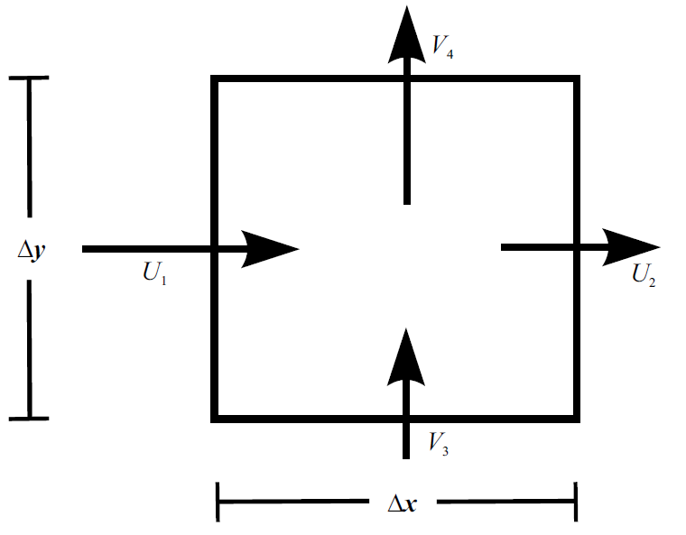
Рисунок 1: Схема определения сохранения массы.

Поскольку объем воды в ящике может измениться только при изменении глубины, мы можем вычислить скорость изменения объема во времени как (AΔH) / (Δt), где A - площадь плана = ΔxΔy.
Для чистого притока важна составляющая скорости, перпендикулярная определенной стороне. На диаграмме выше общее направление потока - снизу слева направо вверх, но показаны только перпендикулярные «пересекающиеся» компоненты.
Скорость, с которой вода пересекает любую сторону коробки, равна перпендикулярной скорости, умноженной на площадь боковой поверхности. Поскольку глубина может меняться из стороны в сторону, и некоторые потоки входят в коробку, а некоторые нет, выражение для чистой скорости притока имеет вид

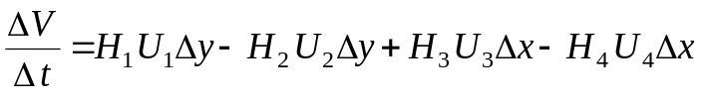

Тогда принцип сохранения массы может быть выражен количественно как
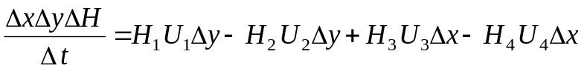
который можно немного переформатировать в
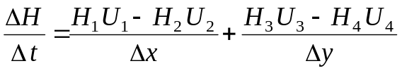
который также можно записать как
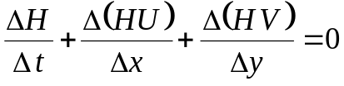
Исчисление позволяет уменьшить размеры коробки и изменение t до нуля.
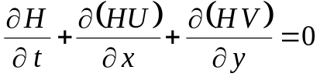
Это дифференциальное уравнение неразрывности массы. Определение расхода на единицу ширины компонентов 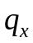 = HU и 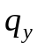 = HV дает альтернативную форму уравнения неразрывности
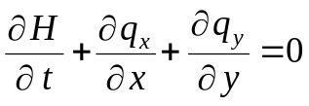
Уравнение неразрывности в любой форме дает одно соотношение для глубины и два компонента скорости (или интенсивности разряда) в каждой точке потока. Как правило, требуется еще два отношения в каждой точке, чтобы иметь такое же количество уравнений и неизвестных. Два других соотношения задаются двумя компонентами сохранения импульса.
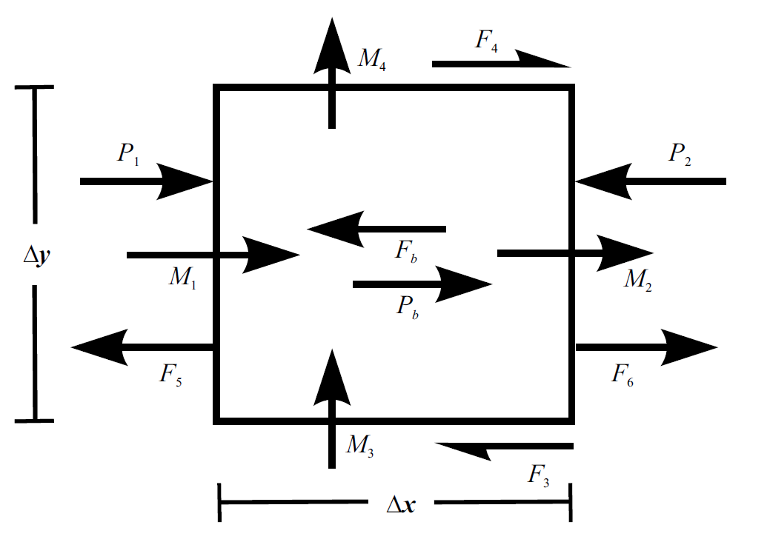
Рисунок 2: Схема определения сохранения импульса.

2.1.2 Сохранение импульса
Хотя физика совершенно иная, процесс вывода дифференциальных уравнений импульса очень похож на процесс непрерывности. Вместо того чтобы останавливаться на этом процессе (который действительно становится долгим и утомительным), будет подчеркнута физическая значимость членов уравнения.
Если мы пересмотрим воображаемый столбец или прямоугольник в потоке, закон сохранения количества движения воды в направлении x утверждает, что: Скорость изменения количества движения x со временем в прямоугольнике равна чистой скорости притока количества движения x через стороны коробка плюс чистая сила, действующая на коробку в направлении x.
Потоки импульса и силы показаны на диаграмме ниже: Фигура 2.

На этой диаграмме 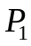 и 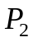 - силы давления по бокам коробки; 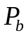 - сила давления, создаваемая наклонным слоем; 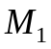 и 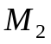 - потоки импульса в направлении компонент; 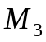 и 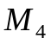 - x потоки импульса, переносимые поперечной компонентой скорости; 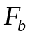 - сила трения станины; 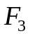 и 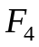 - поперечные поперечные силы сдвига из-за турбулентности; и 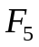 и 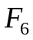 - нормальные силы из-за турбулентности. Обратите внимание, что поверхностное трение из-за ветра и сила Кориолиса из-за вращения Земли не учитывались.
Тогда принцип сохранения импульса имеет вид
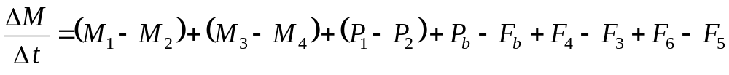
Все эти условия должны быть оценены с точки зрения компонентов глубины и скорости, чтобы создать решение. Здесь делаются самые серьезные приближения.
Поскольку импульс - это масса, умноженная на скорость, а масса - это объем, умноженный на плотность, ρ, скорость изменения количества движения может быть оценена как
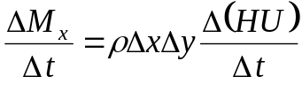
Предполагая, что скорости постоянны по глубине, потоки импульса равны
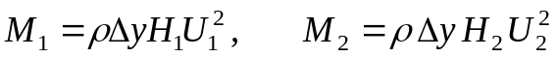
и поперечные потоки импульса аналогичны
Для предположения о распределении гидростатического давления силы давления можно оценить по глубине как
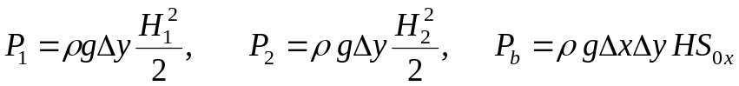
где 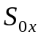 - наклон пласта в направлении x.
Сдвиг на станине и стенках ящика может быть выражен (пока) как напряжения сдвига, умноженные на площади:
Нормальные турбулентные силы также можно оценить таким образом, чтобы:
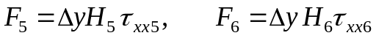
Подставьте их обратно в закон сохранения, и после некоторых математических шагов получится уравнение сохранения импульса x:
где 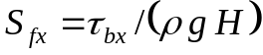 - крутизна трения.
Чтобы завершить формулировку, необходимо указать соотношения для напряжений станины и бокового сдвига. Поскольку эти напряжения возникают в основном из-за взаимодействия турбулентных потоков, их оценка вызывает значительную неопределенность. Как правило, двумерная форма уравнения Мэннинга используется для крутизны трения.
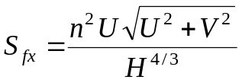
а для поперечного сдвига используется вихревая вязкость типа Bousinessq.
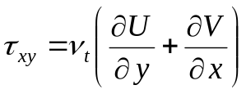
Параметры и 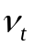 не являются константами или свойствами жидкости, но зависят от ситуации с потоком. В результате они становятся параметрами «настройки» или калибровки, которые можно изменять, чтобы привести прогноз модели в соответствие с измеренными данными. По сравнению с моделированием одномерного канала, n Мэннинга знаком, но коэффициент вихревой вязкости является новым.
В направлении y процесс такой же, и результирующее уравнение аналогично. Благодаря уравнению неразрывности и двум уравнениям импульса, применяемым в каждой точке потока, у нас есть достаточно информации, чтобы найти компоненты глубины и скорости в каждой точке. К сожалению, найти это решение сложно и возможно только приблизительно.

2.2 Численное моделирование уравнений осредненного по глубине потока
Учитывая набор основных уравнений, есть два основных шага в разработке вычислительной модели.
1. Дискретность. Бесконечное число уравнений для бесконечного числа неизвестных сводится к конечному числу уравнений в конечном числе узлов сетки или точек сетки в пространстве и времени. На этом этапе вычислительные операции сводятся к алгебраическим операциям.
2. Решение. Разработана схема или процесс, в котором алгебраические уравнения, разработанные на первом этапе, могут быть решены для неизвестных узловых значений. Алгебра сводится к арифметике, которую можно перевести в компьютерный код.
Для каждого шага есть несколько альтернатив. Общие методы дискретизации включают методы конечных разностей, конечных объемов и конечных элементов. Методы решения включают явные и неявные решатели, последние из которых зависят от множества итерационных или прямых методов решения нелинейных и линейных уравнений.

2.2.1 Метод конечных элементов
В основе метода конечных элементов лежит более общий метод, известный как метод взвешенной невязки. Идея состоит в том, что основные уравнения могут быть решены приблизительно с помощью "пробной функции", которая указана, но имеет ряд регулируемых степеней свободы. В некотором смысле этот процесс аналогичен подгонке кривой, скажем прямой линии, к наблюдаемым данным. Прямая линия - это заданная функция, имеющая две степени свободы. Ищутся значения этих двух параметров, которые дают наименьшую ошибку. Уравнения неразрывности и импульса осредненного по глубине потока можно записать сокращенно как
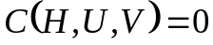,
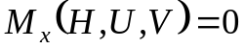 и
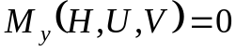.
Если ввести пробные функции для переменных H, U и V; обозначенные 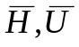 и 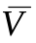, и подставив их в уравнения, они не будут точно удовлетворять уравнениям. В результате получится «остаток».
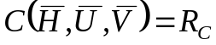
.
Теперь цель состоит в том, чтобы уменьшить остатки как можно меньше. Метод взвешенной невязки заключается в умножении невязки на весовую функцию, интегрировании по всей площади и обнулении результата. Для каждой степени свободы в пробной функции используется отдельная весовая функция, чтобы сгенерировать такое же количество уравнений, что и неизвестные. Уравнение неразрывности, например, принимает вид
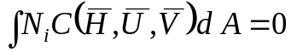,
где 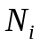 - i-й вес или тестовая функция. Интеграция по площади служит для уменьшения пространственного распределения до количества. Уловка с методом взвешенных остатков заключается в том, чтобы выбрать хорошие пробные и тестовые функции в достаточно общем виде, которые будут работать в различных ситуациях. Идея интерполяции здесь становится очень полезной. Если пробная функция для H настроена таким образом, что имеется фиксированное количество точек с глубинами в этих точках, которые являются параметрами, для которых необходимо решить, то функция, которая интерполирует между точками, может использоваться как пробная функция. Функции интерполяции могут быть записаны в виде функций "влияния" или "базисных" функций для каждой точки, так что пробная функция представляет собой сумму членов
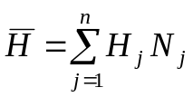
Метод взвешенных остатков Галеркина использует один и тот же набор функций для «базисных» и «тестовых» функций, что значительно упрощает выбор, который необходимо сделать.
Метод конечных элементов продвигает метод взвешенных остатков на несколько шагов дальше. Во-первых, область делится на дискретные области, называемые конечными элементами, которые определяются связями между узловыми точками. Триангуляция ниже на Рисунке 3 является примером.
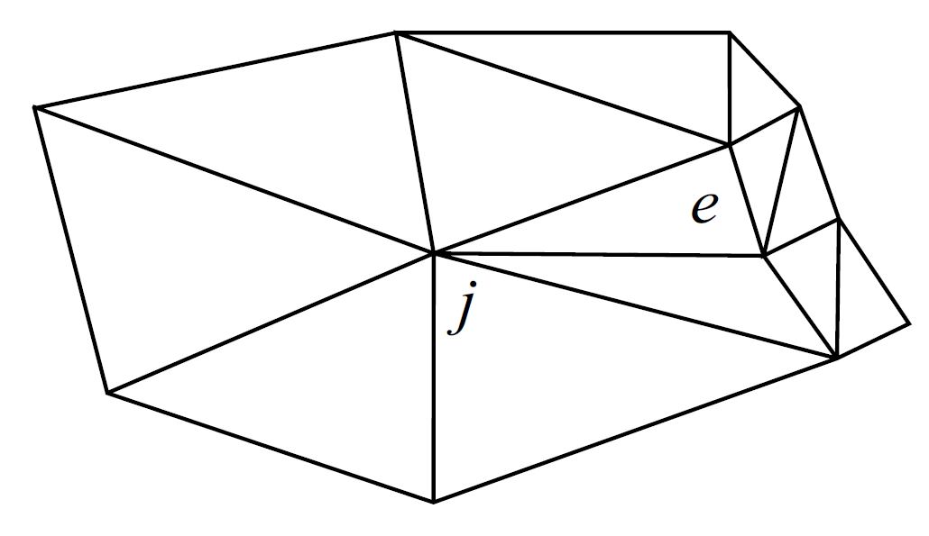
Рисунок 3: Пример триангуляции.

Узлы находятся в вершинах треугольников. Простую интерполяцию или базисные функции легко построить, например, допускающие линейные изменения между узлами. Эти базовые функции считаются «локальными» в том смысле, что они распространяются только от конкретного узла до ближайших соседних узлов. За пределами этой области они равны нулю. Базовая функция для узла j может быть визуализирована как функция «палатки» с полюсом (единичной высоты) в узле j и колышками на всех узлах, которые прикреплены к узлу j ребром треугольника.
Операция интегрирования в методе взвешенной невязки выполняется как сумма интегралов элементов в методе конечных элементов. Из-за локальной природы базовых функций необходимо интегрировать только те функции, узлы которых находятся в конкретном элементе. Для линейного треугольника с тремя узлами требуется всего девять интегралов (комбинация трех базисных функций с тремя тестовыми функциями), даже если есть тысячи других узлов.
Самым большим преимуществом метода конечных элементов является геометрическая гибкость. Элементы могут легко изменять размер и форму, что позволяет отслеживать сложные границы, а также позволяет уточнять сетку в особенно важных или быстро меняющихся областях.
Узлы находятся в вершинах треугольников. Простую интерполяцию или базисные функции легко построить, например, допускающие линейные изменения между узлами. Эти базовые функции считаются «локальными» в том смысле, что они распространяются только от конкретного узла до ближайших соседних узлов. За пределами этой области они равны нулю. Базовая функция для узла j может быть визуализирована как функция «палатки» с полюсом (единичной высоты) в узле j и колышками на всех узлах, которые прикреплены к узлу j ребром треугольника.
Операция интегрирования в методе взвешенной невязки выполняется как сумма интегралов элементов в методе конечных элементов. Из-за локальной природы базовых функций необходимо интегрировать только те функции, узлы которых находятся в конкретном элементе. Для линейного треугольника с тремя узлами требуется всего девять интегралов (комбинация трех базисных функций с тремя тестовыми функциями), даже если есть тысячи других узлов.
Самым большим преимуществом метода конечных элементов является геометрическая гибкость. Элементы могут легко изменять размер и форму, что позволяет отслеживать сложные границы, а также позволяет уточнять сетку в особенно важных или быстро меняющихся областях.

2.2.2 Ошибка дискретизации
Любой метод дискретизации, будучи приближенным, порождает некоторую погрешность. Представление об источнике и величине этой ошибки важно для оценки результатов вычислений и принятия мер по их улучшению. Для целей этого обсуждения ошибка будет определяться как разница между числовым значением в любой точке (не только в узлах) и аналитическим решением в этой точке. Обратите внимание, что разница между аналитическим решением и реальным миром - другое дело!
Для метода конечных элементов есть два важных источника ошибок, связанных с выполняемыми операциями. Первая - ошибка интерполяции. Учитывая кривые ниже на рисунке 4 и две разные кусочно-линейные интерполяции, очевидно, что тот, у которого больше частей, лучше.
Второй источник ошибок более тонкий. Метод взвешенных остатков на самом деле является средневзвешенным процессом. Узловое значение в любой конкретной точке отражает условия, окружающие эту точку. Если условия сильно различаются, то значение балла может быть смещено в ту или иную сторону. Простой способ интерпретировать это - считать результат вычислений в точке средним значением этого значения в окружающих элементах.
Есть два распространенных примера этой проблемы в расчетах усредненного по глубине потока. Первый находится возле пологого берега. Узел на дне берега отражает условия как канала (относительно равномерная скорость), так и состояния берега (более медленная, убывающая скорость). Среднее значение обычно ниже, чем скорость в определенной точке. Другой случай - изолированный столбик в ручье. Если узел размещен на вершине стержня, а все окружающие узлы находятся на большой глубине, то скорость наверху стержня будет слишком высокой, отражая окружающие условия. Это вызовет проблемы, поскольку глубина в этой точке будет небольшой, что приведет к чрезмерно высокому, возможно, сверхкритическому числу Фруда.
Решение обоих типов ошибок дискретизации - меньшие элементы. Это означает больше элементов и больше узлов для одной и той же физической области. Искусство компьютерного моделирования состоит в том, чтобы обеспечить достаточную точность в важных областях при сохранении разумного времени решения.

2.2.3 Методы решения
Результатом метода конечных элементов или любого другого метода дискретизации является набор нелинейных алгебраических уравнений для всех неизвестных глубин и скоростей. Процесс решения этих уравнений требует компьютерных ресурсов.
Большинство компьютерных моделей потока, усредненного по глубине, решают переходные условия, даже если требуются результаты в установившемся режиме. Это удобный способ обеспечить управляемую и стабильную схему итераций на основе произвольного первого предположения или начального условия. Обычно используются два подхода: явные и неявные методы.
Явные методы определяют новые значения переменных в любом узле на основе значений в окружающих узлах в предыдущий раз. Этот
Подход имеет огромное преимущество в том, что вычисляет каждое значение независимо. Никаких матричных решений не требуется, поэтому объем памяти минимален, а выполнение выполняется быстро. Недостатком является то, что временной шаг ограничен, чтобы решение оставалось стабильным. Условие Куранта-Леви-Фрейдрихса (CFL) является ориентиром для максимально допустимого временного шага.
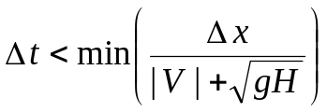
Это условие связано со временем, которое требуется мелкой воде, чтобы пройти от одного узла к другому. Поскольку расстояние между ячейками уменьшается в любой области, необходимо уменьшить временной шаг для всего процесса решения.
Второй подход называется неявным. Здесь значения всех переменных в новое время считаются зависимыми друг от друга, а также значения на предыдущем временном шаге. Поскольку неизвестные взаимосвязаны, для решения уравнений требуются значительные усилия с использованием методов нелинейной и линейной алгебры.
Обычно формируются большие матрицы. Если в сетке N узлов, то необходимо решить 3N неизвестных переменных на каждом временном шаге. Полная матрица, описывающая их взаимосвязи, будет 3N X 3N. Если N равно 10 000, то матрице потребуется 7,2 гигабайт памяти для хранения. К счастью, полная матрица обычно не требуется. Подавляющее большинство терминов равны нулю. Более реалистичная оценка объема памяти - 3N X 3B, где B - пропускная способность сети. Грубо говоря, полоса пропускания - это типичная наибольшая разница между номерами узлов для подключенных точек. Для проблемы с 10 000 узлов полоса пропускания будет порядка 100. Тогда требуемая матрица будет меньше 100 мегабайт - большая, но управляемая.
Время вычисления матричного решения примерно пропорционально NB2. Если B масштабируется с квадратным корнем из N, то размер матрицы пропорционален N3 / 2, а время решения пропорционально N2. Следствием этого является то, что добавление еще нескольких узлов к и без того большой проблеме требует больших затрат на хранение и компьютерное время. Опять же, проблема обеспечения достаточной дискретности, чтобы минимизировать ошибки и получить решение в разумные сроки, является центральным компромиссом в вычислительном моделировании.
steadynew
update_BCs
gmres_init
PC_gmres
matrixVectorMult
// КЭ
if (jacobianType == 0)
get_PGKeAnalJ
get_PGKe
// Получение глобальных производных
get_PGgf
// Расчет коэффициентов ЛМЖ и ЛПЧ
update_PGKe
update_gwKe
else
get_PGKeNumJ
// ГЭ
if (jacobianType == 0)
get_bKeAnalJ
get_bKe
update_BKe
else
get_bKeNumJ
assembleRHS
// КЭ
if (jacobianType == 0)
get_PGKeAnalJ
get_PGKe
// Получение глобальных производных
get_PGgf
// Расчет коэффициентов ЛМЖ и ЛПЧ
update_PGKe
update_gwKe
else
get_PGKeNumJ
// ГЭ
if (jacobianType == 0)
get_bKeAnalJ
get_bKe
update_BKe
else
get_bKeNumJ
JacobiPC
updateVelocities

Получим get_PGgf

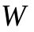 - вес в точке интегрирования Гаусса
Рассмотрим КЭ в точке текущей интегрирования
update_PGKe
Расчет глубин
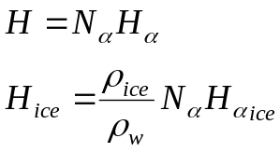
Поправки
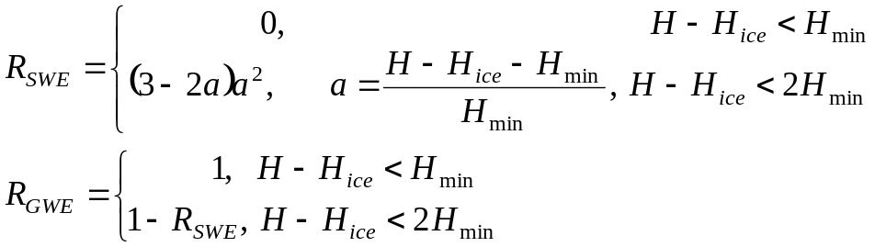

При 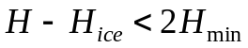 вычисляем диффузионный блок грунтовых волн:
При 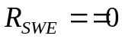 вычисляем грунтовые воды
<<<<
Вычисляем уклоны дна
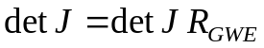
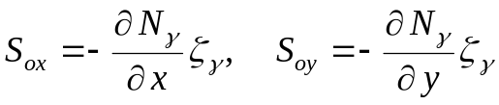
Вычисляем локальные матрицы (для задачи грунтовых вод)
(суммирование по точке интегрирования)
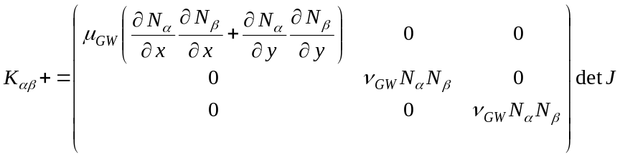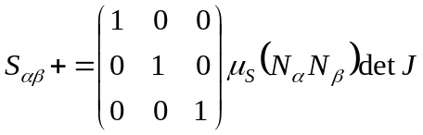
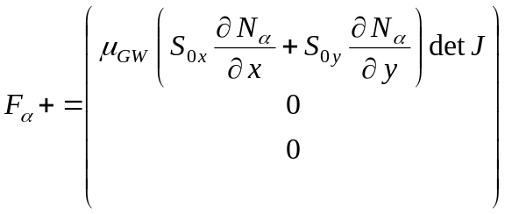
где 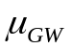 - коэффициент пропускания водоносного горизонта, 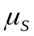 - хранение подземных вод, 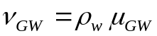
>>>>
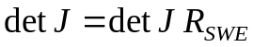
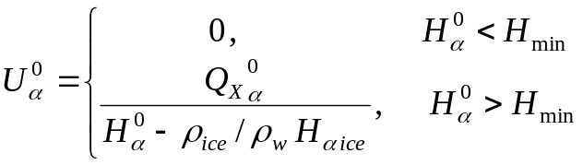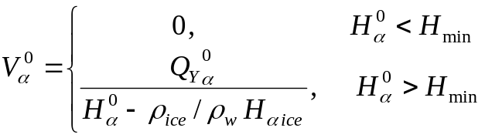
вычисление функции в точке интегрирования
for(i=0;i<nbf;i++) {
Qxnew += gbfp->f[i]*np[i]->u[1] ;
Qynew += gbfp->f[i]*np[i]->u[2] ;
Hold += gbfp->f[i]*np[i]->uo[0] ;
Qxold += gbfp->f[i]*np[i]->uo[1] ;
Qyold += gbfp->f[i]*np[i]->uo[2] ;
ff += gbfp->f[i]*np[i]->p[1] ;
Sox += - gbfp->dfdx[i]*np[i]->p[0] ;
Soy += - gbfp->dfdy[i]*np[i]->p[0] ;
dHdx += gbfp->dfdx[i]*np[i]->u[0];
dHdy += gbfp->dfdy[i]*np[i]->u[0];
dQXdx += gbfp->dfdx[i]*np[i]->u[1];
dQXdy += gbfp->dfdy[i]*np[i]->u[1];
dQYdx += gbfp->dfdx[i]*np[i]->u[2];
dQYdy += gbfp->dfdy[i]*np[i]->u[2];
dUdx += gbfp->dfdx[i]*Uo[i];
dUdy += gbfp->dfdy[i]*Uo[i];
dVdx += gbfp->dfdx[i]*Vo[i];
dVdy += gbfp->dfdy[i]*Vo[i];
kice += gbfp->f[i]*np[i]->ice[1];
Hd += gbfp->f[i]*np[i]->ud[0];
Ud += gbfp->f[i]*np[i]->ud[1];
Vd += gbfp->f[i]*np[i]->ud[2];
}
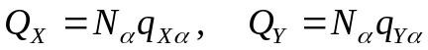, ( t+dt )
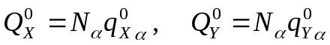, 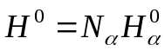, ( t )
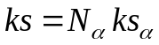
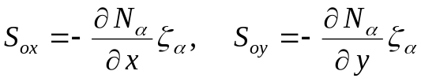
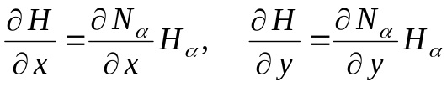
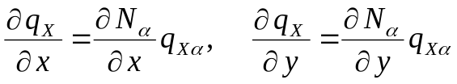,
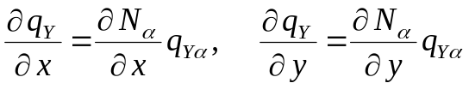
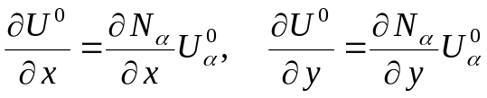,
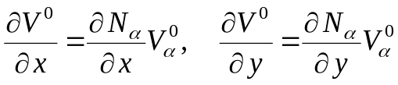,
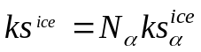,
,

Обнуление матриц
for(i=0;i<N.vars;i++) {
for(j=0;j<N.vars;j++) {
wx[i][j] = 0.0;
wy[i][j] = 0.0;
dxx[i][j] = 0.0;
dxy[i][j] = 0.0;
dyx[i][j] = 0.0;
dyy[i][j] = 0.0;
um[i][j] = 0.0;
Ax[i][j] = 0.0;
Ay[i][j] = 0.0;
A2[i][j] = 0.0;
UI[i][j] = 0.0;
}
}
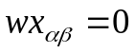,
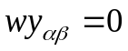,
,
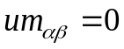,
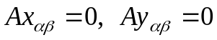,
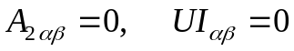.
UWTemp = UW;
if((ticeCheck > 0.0) && ((Hnew-ticeCheck) < tvals.gwH))
UW = 0.0;
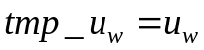
Вычисление
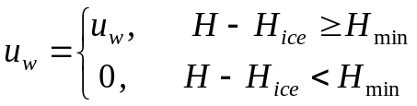
for(i=0;i<nbf;i++) {
gtfp->dfdx[i] *= (UW * sqrt(gbfp->detJ/gbfp->w*wt/4.0)) ;
gtfp->dfdy[i] *= (UW * sqrt(gbfp->detJ/gbfp->w*wt/4.0)) ;
}
Модификация функций формы Важно
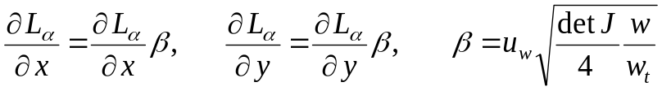.

Расчет коэффициентов трения от дна 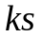и льда 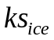
if((np[0]->ice[0]>0)&&(np[1]->ice[0]>0)&&(np[2]->ice[0]>0))
{
ff = pow((pow(kice,0.25)+pow(ff,0.25))/2,4);
fac = 2.0;
}
else
{
tice = 0.0;
kice = 0.0;
fac = 1.0;
ticeCheck = 0.0;
}
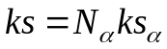, 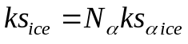,
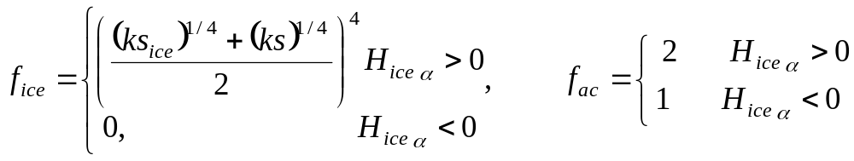
Расчет скоростей с учетом толщины льда в точке интегрирования
Unew = Qxnew/(Hnew-tice);
Vnew = Qynew/(Hnew-tice) ;
Uold = Qxold/(Hold-tice);
Vold = Qyold/(Hold-tice);
if((ticeCheck > 0.0) && ((Hnew-ticeCheck) < tvals.gwH))
{
Unew = 0.0;
Vnew = 0.0;
}
if( jacobianType == 1)
{
Uold = Unew;
Vold = Vnew;
Hold = Hnew;
}
.
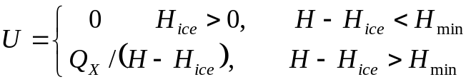
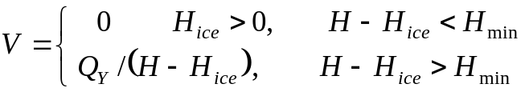
Вычисление скоростей движения возмущений и сокращения обозначений
UV = Unew*Vnew;
cx = GRAV*(Hnew-tice)-Unew*Unew;
cy = GRAV*(Hnew-tice)-Vnew*Vnew;
U2 = 2.*Unew;
V2 = 2.*Vnew;
c22 = GRAV*Hnew/2.;
Htemp = 12.0*(Hnew-tice)/(fac*ff);
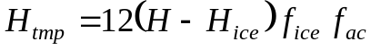
e2 = E*E;
- погрешность
Расчет скорости по логарифмическому закону
if(Htemp > e2)
{
Cstar = 2.5 * log(Htemp);
dCdH = 2.5/(Hnew-tice);
}
else
{
Cstar = 2.5 + 2.5/e2 * Htemp;
dCdH = 30.0/e2/ff;
}
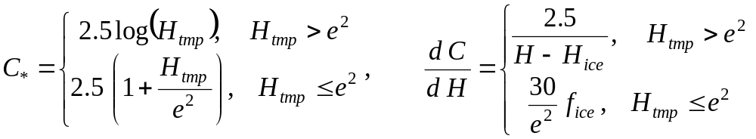
root = sqrt( Qxnew*Qxnew + Qynew*Qynew ); // 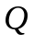
cs2 = Cstar*Cstar;
if((ticeCheck > 0.0) && ((Hnew-ticeCheck) < tvals.gwH))
ff = 100;
else
ff = fac*root/(Hnew-tice)/(Hnew-tice)/cs2 ;
Расчет расхода потока и фактора влияния льда на расход потока

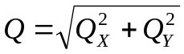,
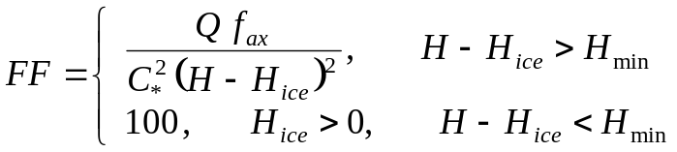,
Расчет коэффициента для силы кариолиса
fCoriolis = 0.000146*sin(sets.latitude*0.0174533);
Расчет матрицы трения
dnf[0][0] = 0.0;
dnf[0][1] = 0.0;
dnf[0][2] = 0.0;
dnf[1][0] = -2.0*Qxnew*fac*root/(Hnew-tice)/(Hnew-tice)/(Hnew-tice)/cs2 * (1.0 + (Hnew-tice) *dCdH / Cstar);
dnf[2][0] = -2.0*Qynew*fac*root/(Hnew-tice)/(Hnew-tice)/(Hnew-tice)/cs2 * (1.0 + (Hnew-tice) *dCdH / Cstar);
if(root == 0.0) {
dnf[1][1] = 0.0;
dnf[1][2] = 0.0;
dnf[2][1] = 0.0;
dnf[2][2] = 0.0;
}
else {
dnf[1][1] = Qxnew*Qxnew*fac/root/(Hnew-tice)/(Hnew-tice)/cs2;
dnf[1][2] = Qxnew*Qynew*fac/root/(Hnew-tice)/(Hnew-tice)/cs2;
dnf[2][1] = Qxnew*Qynew*fac/root/(Hnew-tice)/(Hnew-tice)/cs2;
dnf[2][2] = Qynew*Qynew*fac/root/(Hnew-tice)/(Hnew-tice)/cs2;
}
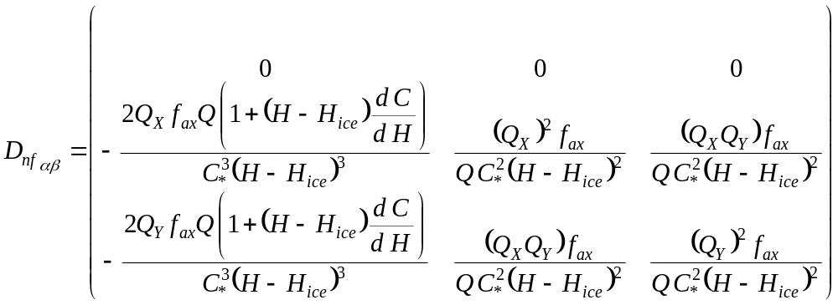

КОНВЕКТИВНЫЙ БЛОК
Если противопоточный коэффициент не равен нулю, то выполняем
расчет матриц Якоби для УМВ, их квадратов и инвариантов, вычисляем
коэффициенты матриц весовых скоростей 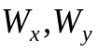
if(UW > 0.0) {

c = sqrt(fabs((Hold-tice)*GRAV));
cs= c*c;
us= Uold*Uold;
vs= Vold*Vold;
c2 = 2.*c;

Ax[0][0] = 0.0;
Ax[0][1] = 1.0;
Ax[0][2] = 0.0;
Ax[1][0] = cs-us;
Ax[1][1] = 2. *Uold;
Ax[1][2] = 0.0;
Ax[2][0] = - Uold * Vold;
Ax[2][1] = Vold;
Ax[2][2] = Uold;

Ay[0][0] = 0.0;
Ay[0][1] = 0.0;
Ay[0][2] = 1.0;
Ay[1][0] = - Uold * Vold;
Ay[1][1] = Vold;
Ay[1][2] = Uold;
Ay[2][0] = cs-vs;
Ay[2][1] = 0.0;
Ay[2][2] = 2. * Vold;
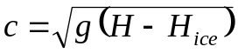, 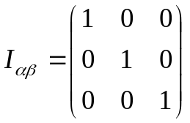
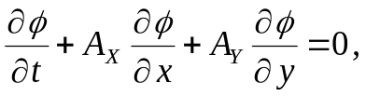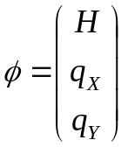

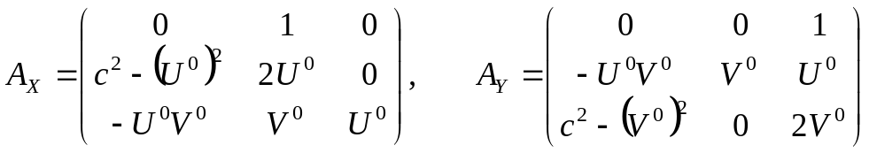

for(l=0;l<3;l++)
for(m=0;m<3;m++)
A2[l][m] = dotm(Ax,Ax,l,m,n) + dotm(Ay,Ay,l,m,n);
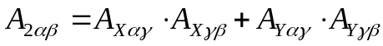
se1 = sqrt(us + vs + cs);
se2 = sqrt(3.*cs + 2.* us + 2. * vs + c*sqrt( cs + 16.*us + 16.*vs))/sqrt(2.);
se3 = sqrt(3.*cs + 2.* us + 2. * vs - c*sqrt( cs + 16.*us + 16.*vs))/sqrt(2.);
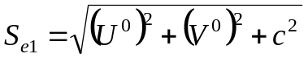
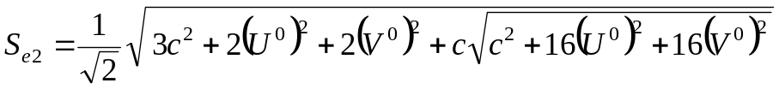
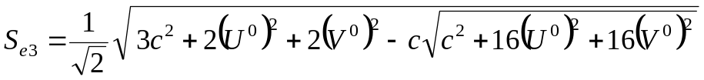
Iu = se1 + se2 + se3;
IIu = se1*se2 + se2*se3 + se3*se1;
IIIu = se1*se2*se3;
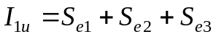, 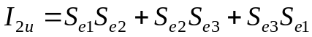, 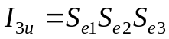,

Ic = se1*se1 + se2*se2 + se3*se3;
IIc = se1*se1*se2*se2 + se2*se2*se3*se3 + se3*se3*se1*se1;
IIIc = IIIu*IIIu;
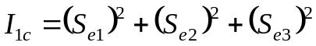, 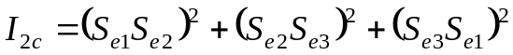, 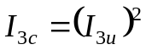
div = IIIu*IIIu*(IIIu+Iu*Ic)+Iu*Iu*(Iu*IIIc+IIIu*IIc);
for(l=0;l<3;l++)
for(m=0;m<3;m++)
UI[l][m] = (Iu*(Iu*IIu-IIIu)*dotm(A2,A2,l,m,n)-
(Iu*IIu-IIIu)*(IIIu+Iu*Ic)*A2[l][m]+
(IIu*IIIu*(IIIu+Iu*Ic)+Iu*Iu*(IIu*IIc+IIIc))*I[l][m])/div;
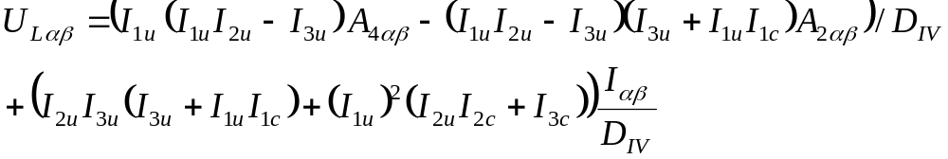
for(l=0;l<3;l++)
for(m=0;m<3;m++) {
wx[l][m] = dotm(UI,Ax,l,m,n);
wy[l][m] = dotm(UI,Ay,l,m,n);
}
for(i=0;i<ntf;i++)
for(l=0;l<n;l++)
for(m=0;m<n;m++)
um[l][m] = uw(l,m,i,gtfp);
}
// херня какаято в um[l][m] всегда пишется матрица вычисленная при i = ntf-1
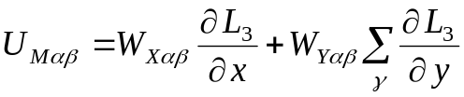
// может так?
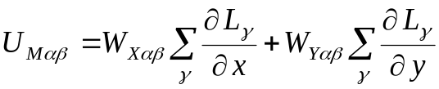
double uw(int l, int m, int i, govfuncs *v)
{
return wx[l][m]*v->dfdx[i]+wy[l][m]*v->dfdy[i];
}

// перемножение l- й строки матрицы A на m- й столбец матрицы B
double dotm(double A[3][3], double B[3][3], int l, int m, int n)
{
double t = 0.0;
for(int i=0;i<n;i++)
t += A[l][i] * B[i][m];
return t;
}
/* diffusion terms */

Ph = sqrt(2.*dUdx*dUdx + (dUdy+dVdx)*(dUdy+dVdx) + 2.*dVdy*dVdy);
dec = dHdx*Qxnew + dHdy*Qynew;

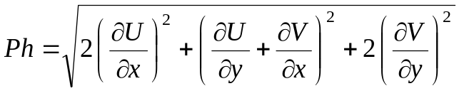
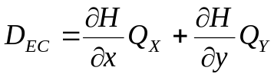

Вычисление турбулентной вязкости
epsilon3=0;
if(Cstar>1.0)
nu = DIF*root/Cstar + epsilon3*epsilon3*Hold*Hold*Ph;
else
nu = DIF*root/1.0 + epsilon3*epsilon3*Hold*Hold*Ph;
if((ticeCheck > 0.0) && ((Hnew-ticeCheck) < tvals.gwH))
nu = 0.0;

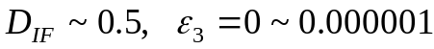
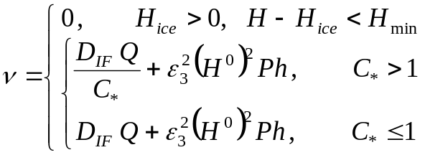

Вычисление матриц диффузии
dxx[1][0] = -Unew*(2.0*nu);
dxx[1][1] = 2.0*nu;
dxx[2][0] = - Vnew*nu;
dxx[2][2] = 1.0*nu;

dyx[2][0] = -Unew*nu;
dyx[2][1] = nu;

dxy[1][0] = -Vnew*nu;
dxy[1][2] = nu;

dyy[1][0] = -Unew*nu;
dyy[1][1] = nu;
dyy[2][0] = -Vnew*(2.0*nu);
dyy[2][2] = 2.0*nu;

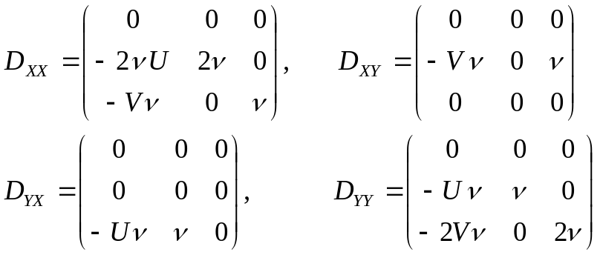

if (jacobianType == 0)
{
dnudH = -nu/Cstar*dCdH;
if(root > 0.0) {
dnudQX = nu/root/root*Qxnew;
dnudQY = nu/root/root*Qynew;
}
else {
dnudQX = 0.0;
dnudQY = 0.0;
}

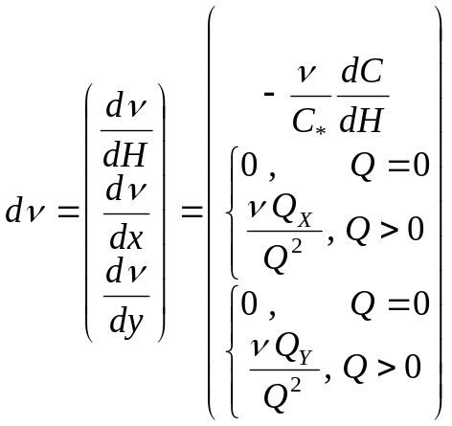
JMXdH = ( (GRAV + 2*Unew*Unew/(Hnew-tice))*dHdx
- 2*Unew/(Hnew-tice)*dQXdx + 2*Unew*Vnew/(Hnew-tice)*dHdy
- Vnew/(Hnew-tice)*dQXdy - Unew/(Hnew-tice)*dQYdy ) + dnf[1][0];
JMYdH = ( (GRAV + 2*Vnew*Vnew/(Hnew-tice))*dHdy
- 2*Vnew/(Hnew-tice)*dQYdy + 2*Unew*Vnew/(Hnew-tice)*dHdx
- Unew/(Hnew-tice)*dQYdx - Vnew/(Hnew-tice)*dQXdx ) + dnf[2][0];
JMXdQX = -2*Unew/(Hnew-tice)*dHdx + 2/(Hnew-tice)*dQXdx
- Vnew/(Hnew-tice)*dHdy + dQYdy/(Hnew-tice) + dnf[1][1] ;
JMYdQX = -Vnew/(Hnew-tice)*dHdx + dQYdx/(Hnew-tice) + dnf[2][1] ;
JMXdQY = -Unew/(Hnew-tice)*dHdy + dQXdy/(Hnew-tice) + dnf[1][2] ;
JMYdQY = -2*Vnew/(Hnew-tice)*dHdy + 2/(Hnew-tice)*dQYdy
- Unew/(Hnew-tice)*dHdx + dQXdx/(Hnew-tice) + dnf[2][2] ;
}
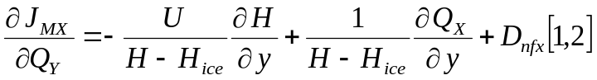
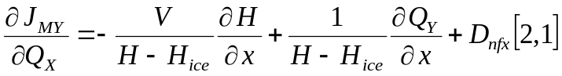
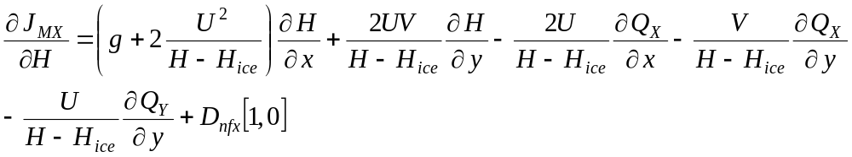
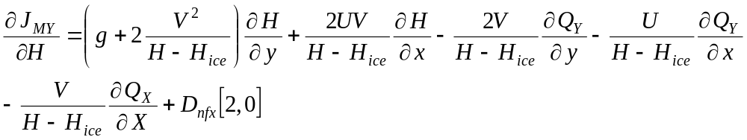

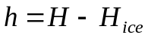
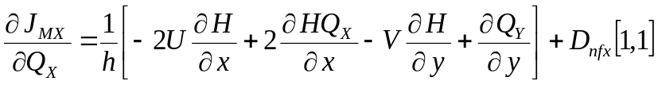
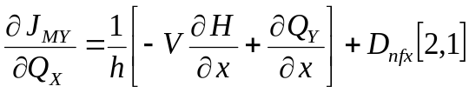
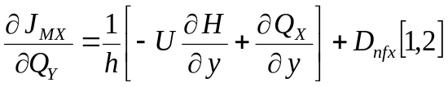
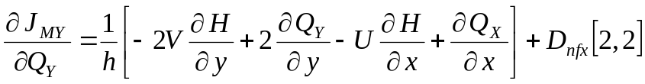
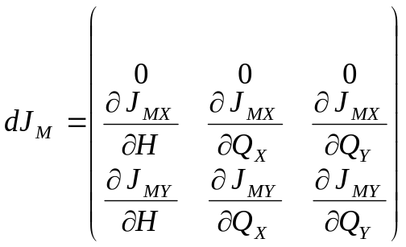

Вычисление ЛМЖ, ЛММ, ЛПЧ и матрицы Якоби системы
Цикл по узлам i
for(i=0;i<ntf;i++) {
if (jacobianType == 0)
{
SXi = gbfp->dfdx[i]*2*(dQXdx-dHdx*Unew)
+ gbfp->dfdy[i]*(-Unew*dHdy - Vnew*dHdx + dQXdy + dQYdx);
SYi = gbfp->dfdy[i]*2*(dQYdy-dHdy*Vnew)
+ gbfp->dfdx[i]*(-Vnew*dHdx - Unew*dHdy + dQYdx + dQXdy);
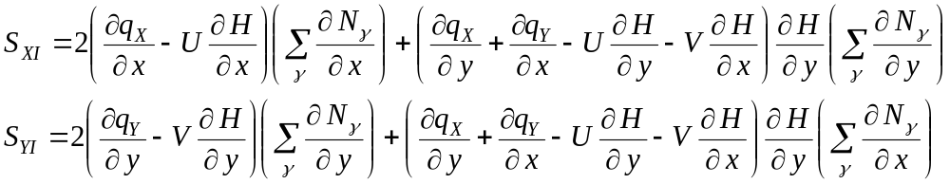
}
Цикл по узлам j
for(j=0;j<nbf;j++) {
KE(i*n,j*n) += K00(gtfp,gbfp,i,j,cx,cy,UV,Sox,Soy,ff,tice);
KE(i*n,j*n+1) += K01(gtfp,gbfp,i,j,U2,Vnew,Sox,Soy,ff,fCoriolis);
KE(i*n,j*n+2) += K02(gtfp,gbfp,i,j,Unew,V2,Sox,Soy,ff,fCoriolis);
KE(i*n+1,j*n) += K10(gtfp,gbfp,i,j,c22,cx,cy,UV,Sox,Soy,ff,tice);
KE(i*n+1,j*n+1) += K11(gtfp,gbfp,i,j,Unew,Vnew,U2,Sox,Soy,ff,fCoriolis);
KE(i*n+1,j*n+2) += K12(gtfp,gbfp,i,j,Unew,V2,Sox,Soy,ff,fCoriolis);
KE(i*n+2,j*n) += K20(gtfp,gbfp,i,j,c22,cx,cy,UV,Sox,Soy,ff,tice);
KE(i*n+2,j*n+1) += K21(gtfp,gbfp,i,j,U2,Vnew,Sox,Soy,ff,fCoriolis);
KE(i*n+2,j*n+2) += K22(gtfp,gbfp,i,j,Unew,Vnew,V2,Sox,Soy,ff,fCoriolis);

if (jacobianType == 0)
{

if(N.nonlin > 0)
{
dMXdHj = JMXdH *gbfp->f[j];
dMYdHj = JMYdH *gbfp->f[j];
dMXdQXj = JMXdQX *gbfp->f[j];
dMYdQXj = JMYdQX *gbfp->f[j];
dMXdQYj = JMXdQY *gbfp->f[j];
dMYdQYj = JMYdQY *gbfp->f[j];

dSXdHj = (SXi*dnudH + ((2*gbfp->dfdx[i]*dHdx + gbfp->dfdy[i]*dHdy)*Unew/Hnew
+ gbfp->dfdy[i]*dHdx*Vnew/Hnew)*nu) *gbfp->f[j];
dSYdHj = (SYi*dnudH + ((2*gbfp->dfdy[i]*dHdy + gbfp->dfdx[i]*dHdx)*Vnew/Hnew
+ gbfp->dfdx[i]*dHdy*Unew/Hnew)*nu) *gbfp->f[j];
dSXdQXj = (SXi*dnudQX -(2*gbfp->dfdx[i]*dHdx +
gbfp->dfdy[i]*dHdy)/Hnew*nu) *gbfp->f[j];
dSYdQXj = (SYi*dnudQX -(gbfp->dfdx[i]*dHdy)/Hnew*nu) *gbfp->f[j];
dSXdQYj = (SXi*dnudQY -(gbfp->dfdy[i]*dHdx)/Hnew*nu) *gbfp->f[j];
dSYdQYj = (SYi*dnudQY -(2*gbfp->dfdy[i]*dHdy +
gbfp->dfdx[i]*dHdx)/Hnew*nu) *gbfp->f[j];

JE(i*n,j*n) += J00(gtfp, gbfp, i, j, dMXdHj,dMYdHj) ;
JE(i*n,j*n+1) += J01(gtfp, gbfp, i, j,Hnew,Unew,Vnew, ff,dMXdQXj,dMYdQXj) ;
JE(i*n,j*n+2) += J02(gtfp, gbfp, i, j, Hnew, Unew,Vnew, ff,dMXdQYj,dMYdQYj) ;
JE(i*n+1,j*n) += J10(gtfp, gbfp, i, j,Hnew, Unew,Vnew, ff,nu,dMXdHj,dMYdHj,dSXdHj) ;
JE(i*n+1,j*n+1)+=J11(gtfp,gbfp, i, j,Hnew, Unew,Vnew, ff,nu,dMXdQXj,dMYdQXj,dSXdQXj) ;
JE(i*n+1,j*n+2) += J12(gtfp, gbfp, i, j,Hnew, Unew,Vnew, ff,nu,dMXdQYj,dMYdQYj,dSXdQYj) ;
JE(i*n+2,j*n) += J20(gtfp, gbfp, i, j,Hnew, Unew,Vnew, ff,nu,dMXdHj,dMYdHj,dSYdHj) ;
JE(i*n+2,j*n+1) += J21(gtfp, gbfp, i, j,Hnew, Unew,Vnew, ff,nu,dMXdQXj,dMYdQXj,dSYdQXj) ;
JE(i*n+2,j*n+2) += J22(gtfp, gbfp, i, j,Hnew, Unew,Vnew, ff,nu,dMXdQYj,dMYdQYj,dSYdQYj) ;

}
}
}
// вычисление правой части
FE(i*n) += tvals.T * (gbfp->dfdx[i]*Sox + gbfp->dfdy[i]*Soy) *
gbfp->detJ -(uw(0,1,i,gtfp)*GRAV*tice*Sox + uw(0,2,i,gtfp)*GRAV*tice*Soy)* gbfp->detJ;
FE(i*n+1) += -(gbfp->f[i]*GRAV*tice*Sox + uw(1,1,i,gtfp)*GRAV*tice*Sox +
uw(1,2,i,gtfp)*GRAV*tice*Soy)* gbfp->detJ;
FE(i*n+2) += -(gbfp->f[i]*GRAV*tice*Soy + uw(2,1,i,gtfp)*GRAV*tice*Sox +
uw(2,2,i,gtfp)*GRAV*tice*Soy)* gbfp->detJ;
}
// вычисление матрицы масс
for(i=0;i<ntf;i++) {
for(j=0;j<nbf;j++) {
for(l=0;l<n;l++){
for(m=0;m<n;m++){
SE(i*n+l,j*n+m) += S(gtfp,gbfp,i,j,l,m) ;
}
}
}
}

Вычисление матрицы жесткости 9х9
,
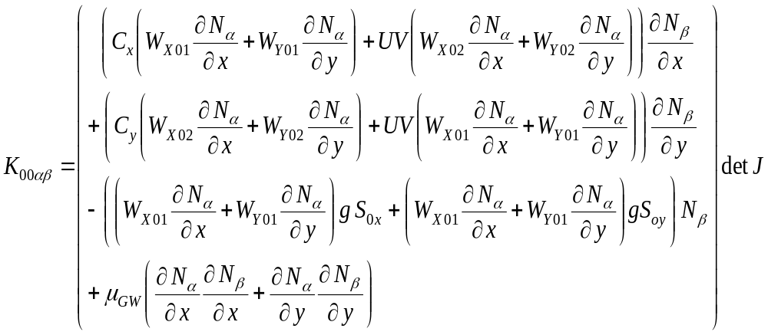
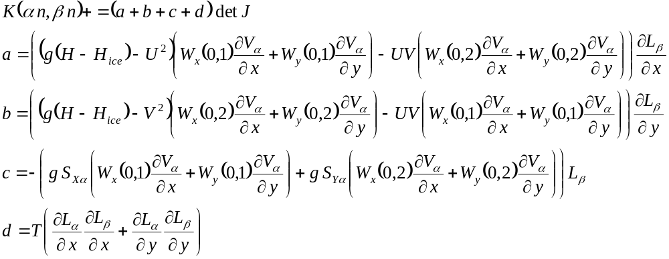
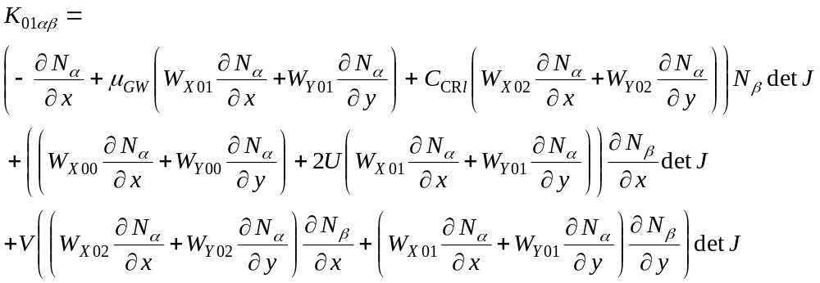
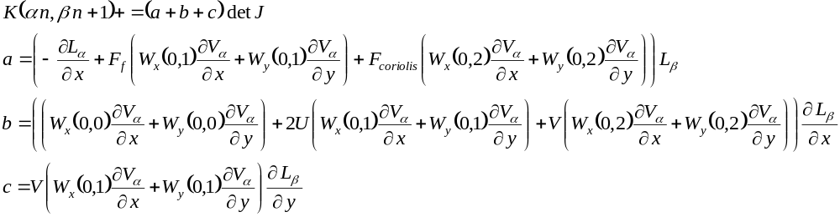
// KE(i*n,j*n+1) +=
// K01(gtfp,gbfp,i,j,U2,Vnew,Sox,Soy,ff,fCoriolis);
// Gtfp – модифицированные функции формы
// Gbfp – не модифицированные функции формы

private double K00(govfuncs v, govfuncs f, int i, int j, double cx, double cy, double UV, double Sox, double Soy, double ff, double ts)
{
double t3 = (cx * uw(0, 1, i, v)
- UV * uw(0, 2, i, v)) * (f.dfdx[j]);
double t4 = (cy * uw(0, 2, i, v)
- UV * uw(0, 1, i, v)) * (f.dfdy[j]);
double t5 = (-uw(0, 1, i, v) * GRAV * Sox - uw(0, 2, i, v) * GRAV * Soy);
double t6 = tvals.T * (f.dfdx[i] * (f.dfdx[j]) + f.dfdy[i] * (f.dfdy[j]));
return (t3 + t4 + t5 * (f.f[j]) + t6) * (f.detJ);
}

private double K00(govfuncs v, govfuncs f, int i, int j, double cx, double cy, double UV, double Sox, double Soy, double ff, double ts)
{
double t3 = (cx * (wx[0][1] * v.dfdx[i] + wy[0][1] * v.dfdy[i])
- UV * (wx[0][2] * v.dfdx[i] + wy[0][2] * v.dfdy[i]) )
* f.dfdx[j];
double t4 = (cy * (wx[0][2] * v.dfdx[i] + wy[0][2] * v.dfdy[i])
- UV * (wx[0][1] * v.dfdx[i] + wy[0][1] * v.dfdy[i]) )
* f.dfdy[j];
double t5 =( - GRAV * Sox*(wx[0][1] *v.dfdx[i]+wy[0][1]*v.dfdy[i])
- GRAV * Soy*(wx[0][2] *v.dfdx[i]+wy[0][2]*v.dfdy[i]))
* f.f[j];
double t6 = tvals.T*(f.dfdx[i]*f.dfdx[j] + f.dfdy[i]*f.dfdy[j]);
return (t3 + t4 + t5 + t6) * (f.detJ);
}
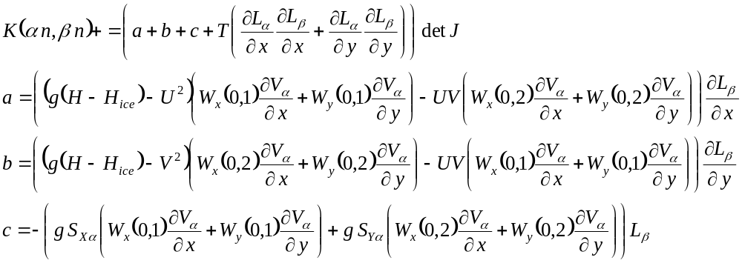

private double uw(int l, int m, int i, govfuncs v)
{
return wx[l][m] * v.dfdx[i] + wy[l][m] * v.dfdy[i];
}

private double K01(govfuncs v, govfuncs f, int i, int j, double U2, double V, double Sox, double Soy, double ff, double fCoriolis)
{
double t1 = -(f.dfdx[i]);
double t3 = (uw(0, 0, i, v) +
U2 * uw(0, 1, i, v) +
V * uw(0, 2, i, v)) * (f.dfdx[j]);
double t4 = V * uw(0, 1, i, v) * (f.dfdy[j]);
double t6 = uw(0, 1, i, v) * ff;
double t7 = uw(0, 2, i, v) * fCoriolis;
double t = ((t1 + t6 + t7) * (f.f[j]) + t3 + t4) * (f.detJ);
return (t);
}

private double K01(govfuncs v, govfuncs f, int i, int j, double U2, double V, double Sox, double Soy, double ff, double fCoriolis)
{
double t1 = ( -f.dfdx[i] +
(wx[0][1] * v.dfdx[i] + wy[0][1] * v.dfdy[i]) * ff +
(wx[0][2] * v.dfdx[i] + wy[0][2] * v.dfdy[i]) * fCoriolis ) * f.f[j];

double t3 = (wx[0][0] * v.dfdx[i] + wy[0][0] * v.dfdy[i]) +
U2 * (wx[0][1] * v.dfdx[i] + wy[0][1] * v.dfdy[i]) +
V * (wx[0][2] * v.dfdx[i] + wy[0][2] * v.dfdy[i]) ) * f.dfdx[j];
double t4 = V * (wx[0][1] * v.dfdx[i] + wy[0][1] * v.dfdy[i]) * f.dfdy[j];
return (t1 + t3 + t4) * f.detJ;
}
private double K02(govfuncs v, govfuncs[] f, int i, int j, double U, double V2, double Sox, double Soy, double ff, double fCoriolis)
{
double t2 = -(f.dfdy[i]);
double t3 = U * uw(0, 2, i, v) * (f.dfdx[j]);
double t4 = (uw(0, 0, i, v) +
U * uw(0, 1, i, v) + V2 * uw(0, 2, i, v)) * (f.dfdy[j]);
double t6 = uw(0, 2, i, v) * ff;
double t7 = -fCoriolis * uw(0, 1, i, v);
double t = ((t2 + t6 + t7) * (f.f[j]) + t3 + t4) * (f.detJ);
return (t);
}

private double K02(govfuncs v, govfuncs[] f, int i, int j, double U, double V2, double Sox, double Soy, double ff, double fCoriolis)
{
double t2 = ( -f.dfdy[i] +
( wx[0][2] * v.dfdx[i] + wy[0][2] * v.dfdy[i] ) * ff –
fCoriolis * ( wx[0][1] * v.dfdx[i] + wy[0][1] * v.dfdy[i]) )
* f.f[j];

double t3 = U*(wx[0][2]*v.dfdx[i]+wy[0][2]*v.dfdy[i])*f.dfdx[j];

double t4 = ((wx[0][0] * v.dfdx[i] + wy[0][0] * v.dfdy[i]) +
U * (wx[0][1] * v.dfdx[i] + wy[0][1] * v.dfdy[i]) +
V2 * (wx[0][2] * v.dfdx[i] + wy[0][2] * v.dfdy[i]))*
f.dfdy[j];
return (t2 + t3 + t4) * f.detJ;
}
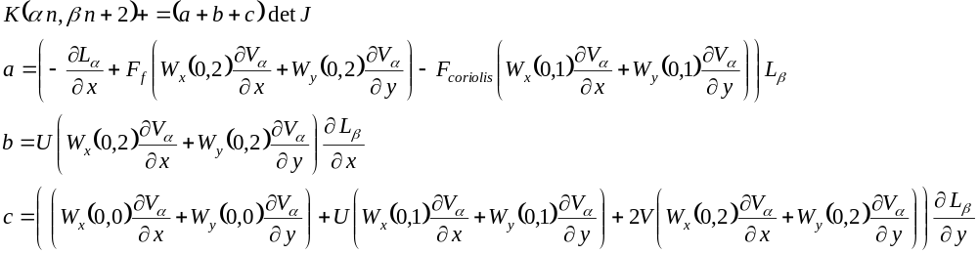

private double K10(govfuncs v, govfuncs[] f, int i, int j, double c22, double cx, double cy, double UV, double Sox, double Soy, double F, double ts)
{
double t1 = -c22 * (f.dfdx[i]);
double t2 = -GRAV * ts * (f.f[i]) * (f.dfdx[j]);
double t3 = (cx * uw(1,1,i,v) - UV * uw(1,2,i,v)) * (f.dfdx[j]);
double t4 = (cy * uw(1,2,i,v) - UV * uw(1,1,i,v)) * (f.dfdy[j]);
double t5 = -GRAV * Sox * (f.f[i]);
double t6 = (-uw(1,1,i,v) * GRAV * Sox - uw(1,2,i,v) * GRAV * Soy);
double t7 = dxx[1][0] * (f.dfdx[i]) * (f.dfdx[j]) +
dxy[1][0] * (f.dfdy[i]) * (f.dfdx[j]);
double t8 = dyy[1][0] * (f.dfdy[i]) * (f.dfdy[j]);
double t = ((t1 + t5 + t6)f[0].f[j] + t2 + t3 + t4 + t7 + t8) * (f.detJ);
return (t);
}

private double K11(govfuncs v, govfuncs[] f, int i, int j, double U, double V, double U2, double Sox, double Soy, double ff, double fCoriolis)
{
double t1 = -U * (f.dfdx[i]);
double t2 = -V * (f.dfdy[i]);
double t3 = (uw(1,0,i,v) +
U2 * uw(1,1,i,v) + V * uw(1,2,i,v)) * (f.dfdx[j]);
double t4 = V * uw(1,1,i,v) * (f.dfdy[j]);
double t5 = ff * (f.f[i]);
double t6 = uw(1,1,i,v) * ff;
double t8 = dxx[1][1] * (f.dfdx[i]) * (f.dfdx[j]);
double t9 = dyy[1][1] * (f.dfdy[i]) * (f.dfdy[j]);
double t10 = fCoriolis * uw(1,2,i,v);
double t = ((t1 + t2 + t5 + t6 + t10) * (f.f[j]) +
t3 + t4 + t8 + t9) * (f.detJ);
return (t);
}

private double K12(govfuncs v, govfuncs[] f, int i, int j, double U, double V2, double Sox, double Soy, double ff, double fCoriolis)
{
double t3 = U * uw(1,2,i,v) * (f.dfdx[j]);
double t4 = (uw(1,0,i,v) +
U * uw(1,1,i,v) + V2 * uw(1,2,i,v)) * (f.dfdy[j]);
double t6 = uw(1,2,i,v) * ff;
double t8 = dxy[1][2] * (f.dfdy[i]) * (f.dfdx[j]);
double t9 = -fCoriolis * (f.f[i]) * (f.f[j]);
double t10 = -fCoriolis * uw(1,1,i,v);
double t = ((t6 + t10) * (f.f[j]) +
t3 + t4 + t8 + t9) * (f.detJ);
return (t);
}

private double K20(govfuncs v, govfuncs f, int i, int j, double c22, double cx, double cy, double UV, double Sox, double Soy, double ff, double ts)
{
double t1 = -c22 * (f.dfdy[i]);
double t2 = -GRAV * ts * (f.f[i]) * (f.dfdy[j]);
double t3 = (cx * uw(2,1,i,v) - UV * uw(2,2,i,v)) * (f.dfdx[j]);
double t4 = (cy * uw(2,2,i,v) - UV * uw(2,1,i,v)) * (f.dfdy[j]);
double t5 = -GRAV * Soy * (f.f[i]);
double t6 = (-uw(2,1,i,v) * GRAV * Sox - uw(2,2,i,v) * GRAV * Soy);
double t7 = dxx[2][0] * (f.dfdx[i]) * (f.dfdx[j]) +
dyx[2][0] * (f.dfdx[i]) * (f.dfdy[j]);
double t8 = dyy[2][0] * (f.dfdy[i]) * (f.dfdy[j]);
double t = ((t1 + t5 + t6) * (f.f[j])
+ t2 + t3 + t4 + t7 + t8) * (f.detJ);
return (t);
}

private double K21(govfuncs v, govfuncs[] f, int i, int j, double U2, double V, double Sox, double Soy, double ff, double fCoriolis)
{
double t3 = (uw(2,0,i,v) + U2 * uw(2,1,i,v)
+ V * uw(2,2,i,v)) * (f.dfdx[j]);
double t4 = V * uw(2,1,i,v) * (f.dfdy[j]);
double t6 = uw(2,1,i,v) * ff;
double t8 = dyx[2][1] * (f.dfdx[i]) * (f.dfdy[j]);
double t9 = fCoriolis * (f.f[i]) * (f.f[j]);
double t10 = fCoriolis * uw(2,2,i,v);
double t = ((t6 + t10) * (f.f[j])
+ t3 + t4 + t8 + t9) * (f.detJ);
return (t);
}

private double K22(govfuncs v, govfuncs[] f, int i, int j, double U, double V, double V2, double Sox, double Soy, double ff, double fCoriolis)
{
double t1 = -U * (f.dfdx[i]);
double t2 = -V * (f.dfdy[i]);
double t3 = U * uw(2,2,i,v) * (f.dfdx[j]);
double t4 = (uw(2,0,i,v) + U * uw(2,1,i,v) + V2 * uw(2,2,i,v)) * (f.dfdy[j]);
double t5 = ff * (f.f[i]);
double t6 = uw(2,2,i,v) * ff;
double t8 = dxx[2][2]f[0].dfdx[i] * (f.dfdx[j]);
double t9 = dyy[2][2]f[0].dfdy[i] * (f.dfdy[j]);
double t10 = -fCoriolis * uw(2,1,i,v);
double t = ((t1 + t2 + t5 + t6 + t10) * (f.f[j]) + t3 + t4 + t8 + t9) * (f.detJ);
return (t);
}

private double uw(int l, int m, int i, govfuncs v)
{
return wx[l][m] * v.dfdx[i] + wy[l][m] * v.dfdy[i];
}

private double dotm(double[][] A, double[][] B, int l, int m, int n)
{
double t = 0.0;
for (int i = 0;i < n; i++)
{
t += A[l][i] * B[i][m];
}
return t;
}

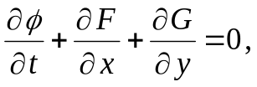 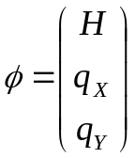, (3),(4)
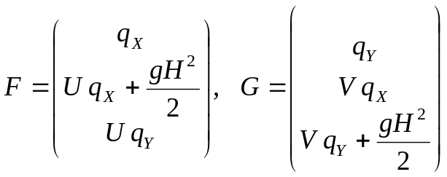 (5)


